# Цель работы

Изучить основы работы со справочниками в программе 1С Предприятие и создать 2 справочника. Первый является многоуровневым, а второй – одноуровневым и подчинен первому. В одном из справочников должна быть табличная часть. Реквизиты справочников нужно придумать самостоятельно. Для справочника с табличной частью создать и отредактировать форму элемента.

Темы справочников согласно выбранному варианту (2) :

Авиакомпании (иерарх.) → Авиарейсы (с табл. частью кол-ва мест по классам).

# Ход и результаты работы

1. Была создана новая пустая информационная база с названием «Лабораторная база».

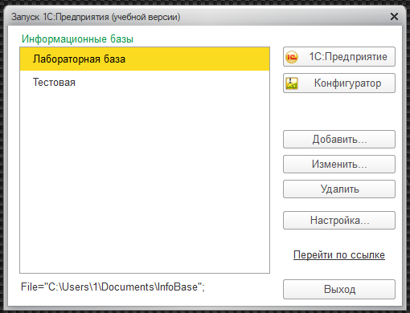

1. Добавлена подсистема «ЖурналАвиакомпаний»

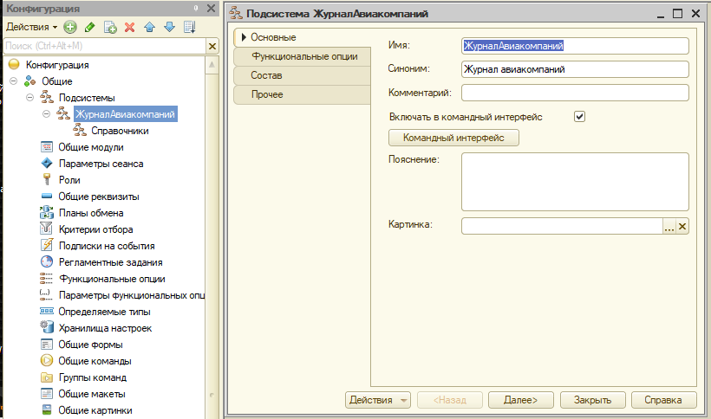

1. К подсистеме «ЖурналАвиакомпаний» была добавлена подчиненная подсистема «Справочники»

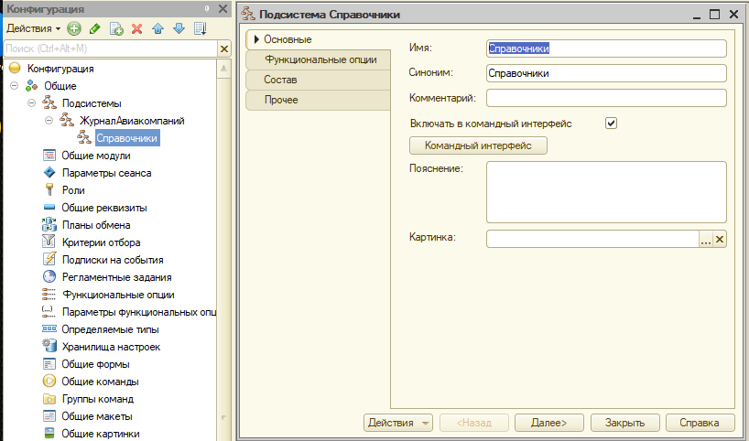

1. Далее были созданы и соотнесены подсистеме «Справочники» 3 справочника.

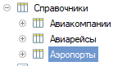

* Авиакомпании

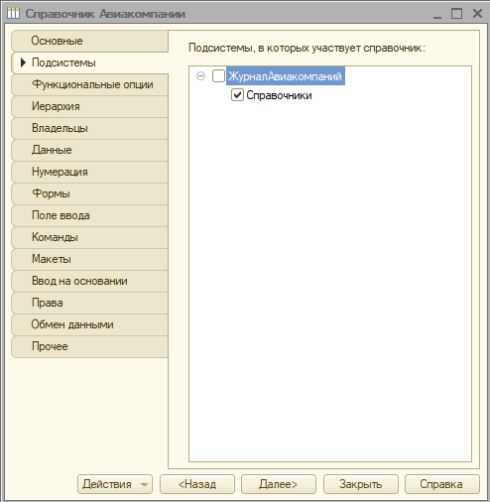

* Авиарейсы

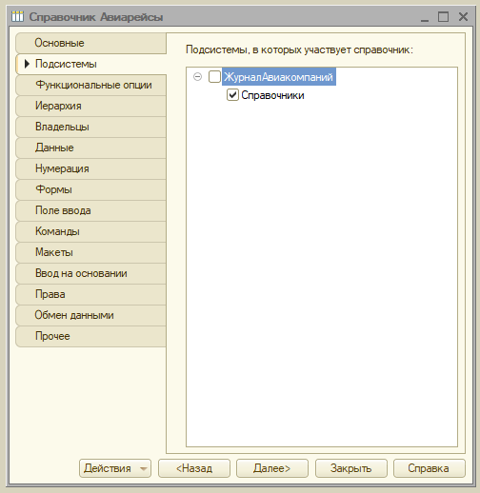

* Аэропорты

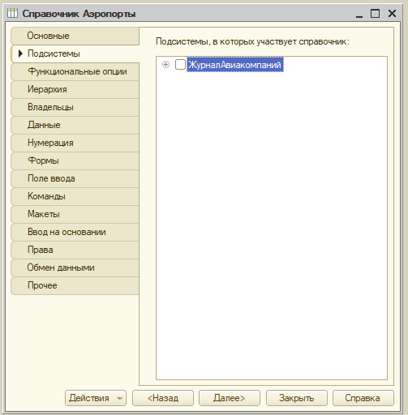

1. Справочники «Авиакомпании» и «Аэропорты» были установлены иерархическими

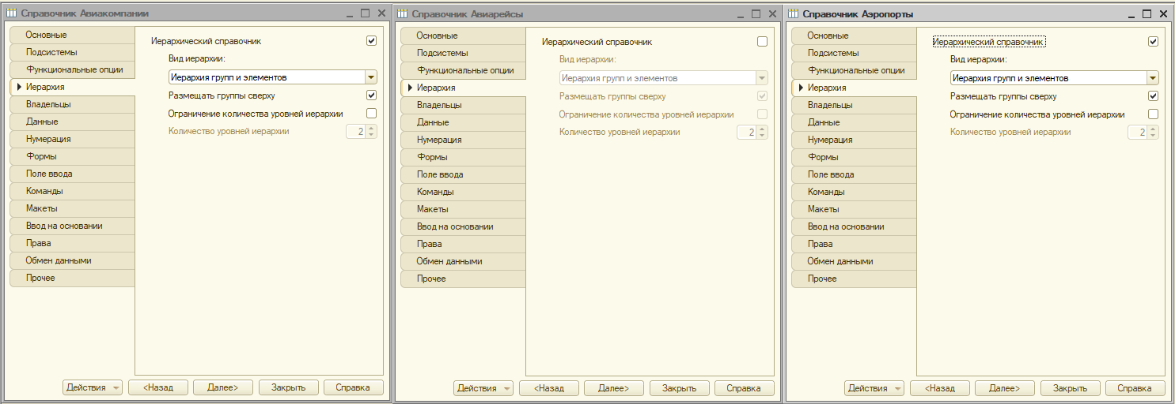

1. Справочнику «Авиакомпания» была добавлена форма списка со значениями по умолчанию.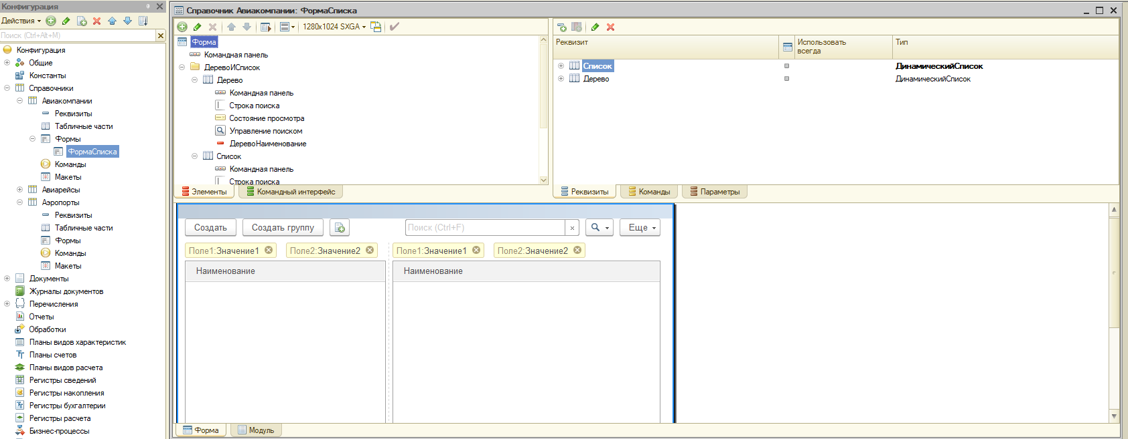
2. Справочнику «Авиарейсы» были добавлены следующие реквизиты

* НомерРейса
* Авиакомпания
* Маршрут
* ТипВС
* ВремяВылета
* ВремяПрилета
* ДатаНачалаВыполнения
* ДатаКонцаВыполнения
* Самолет

А так же добавлена табличная часть «Места» со своими реквизитами:

* Класс Авиабилета
* КлассБронирования
* КоличествоМест
* Стоимость

Так же были добавлены и отредактированы следующие формы:

* ФормаСписка
* ФормаЭлемента

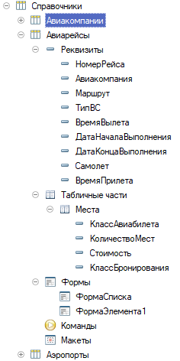

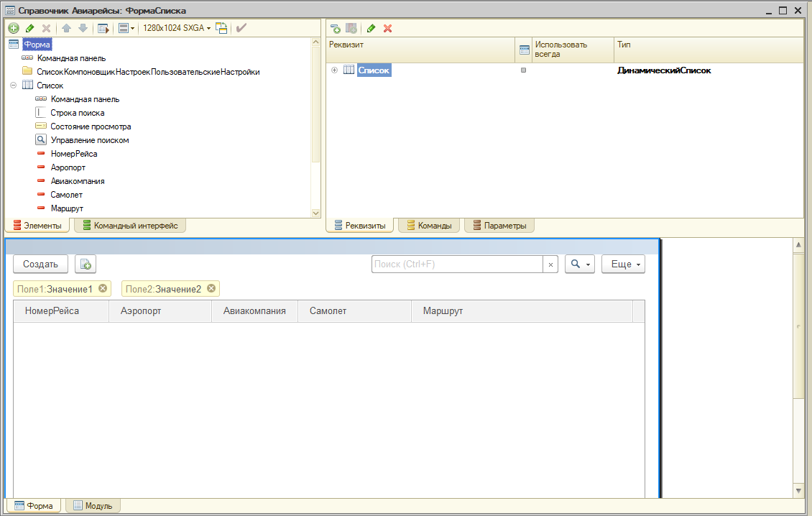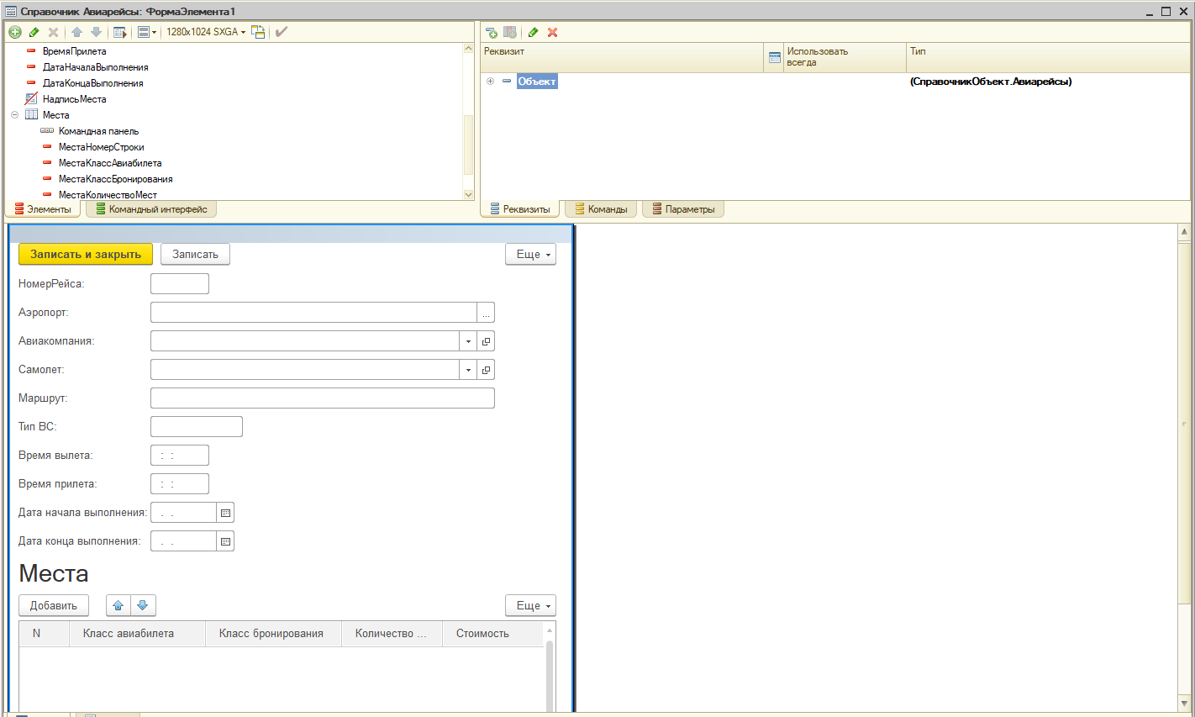

1. Сохранив изменения в кофигурации и запустив 1С:Предприятие, созданные справочники были заполнены следующей информацией.

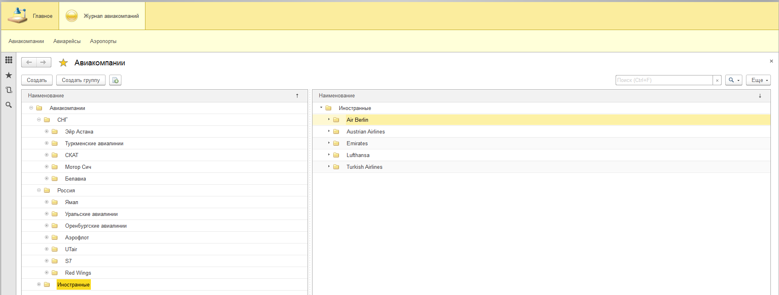

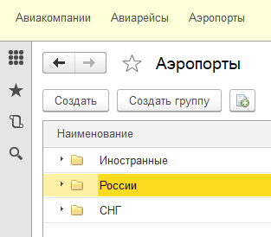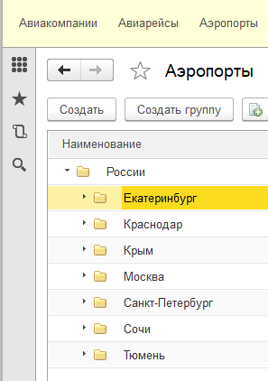

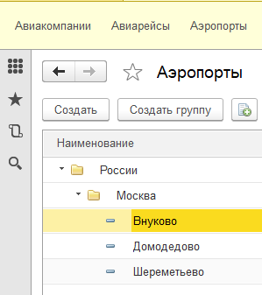

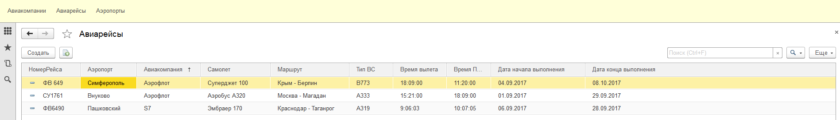

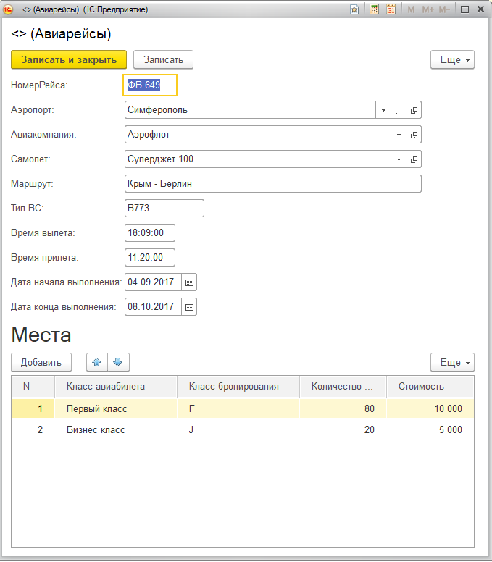

Данные, которыми частично были заполнены данные справочники были взяты со следующих интернет-ресурсов:

* <https://avia.tutu.ru>
* <http://airport-magadan.ru>